Утверждаю
Председатель Совета директоров
учреждений профессионального образования Ростовской области
___________ М.Н. Греховодова

ПЛАН РАБОТЫ
СОВЕТА ДИРЕКТОРОВ
УЧРЕЖДЕНИЙ ПРОФЕССИОНАЛЬНОГО ОБРАЗОВАНИЯ
РОСТОВСКОЙ ОБЛАСТИ
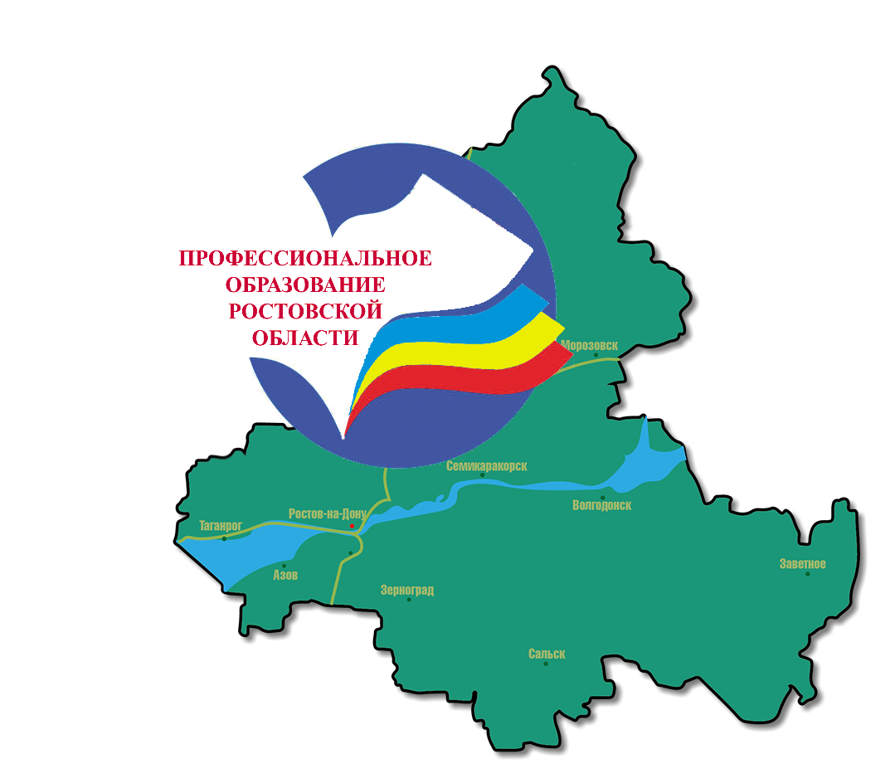

2025 г.
Основная проблема: __________________________________________________
_________________________________________________________________

Задачи:___________________________________________________________
_________________________________________________________________

1. Заседания Президиума
№ п/п | Рассматриваемые вопросы | Дата проведения | Ответственные за подготовку | Место проведения
1 | 2 | 3 | 4 | 5
1
2
3
4

2. Региональные олимпиады профессионального мастерства по специальностям СПО в целях подготовки обучающихся к чемпионатам профессионального мастерства «Профессионалы», «Абилимпикс» по компетенциям Чемпионатов

№ п/п | Наименование мероприятий | Дата проведения | Ответственные за подготовку | Место проведения
 | 07.00.00 Архитектура
1
 | 08.00.00 Техника и технологии строительства
2
 | 09.00.00 Информатика и вычислительная техника
3
 | 10.00.00 Информационная безопасность
4
 | 11.00.00 Электроника, радиотехника и системы связи
5
 | 13.00.00 Электро- и теплоэнергетика
7
 | 15.00.00 Машиностроение
8
 | 23.00.00 Техника и технологии наземного транспорта
9
 | 24.00.00 Авиационная и ракетно-космическая техника
10
 | 29.00.00 Технологии лёгкой промышленности
11
 | 35.00.00 Сельское, лесное и рыбное хозяйство
12
36.00.00 «Ветеринария и Зоотехния»
13
 | 38.00.00 Экономика и управление
14
 | 40.00.00 Юриспруденция
15
 | 43.00.00 Сервис и туризм
16
46.00.00 История и археология
17
49.00.00 Физическая культура и спорт
21
 | 54.00.00 Изобразительное и прикладные виды искусств
18
Международные мероприятия в 2024
№ п/п
1
2
3

Всероссийские конкурсы, олимпиады, конференции

№п/п | Наименование мероприятий | Дата проведения | Ответственные за подготовку | Место проведения
1.
2
3

ЯНВАРЬ
Областные конференции, викторины
№ п/п | Наименование мероприятий | Дата проведения | Ответственные за подготовку | Место проведения
1

ФЕВРАЛЬ
Мероприятия посвященные году семьи
№ п/п | Наименование мероприятий | Дата проведения | Ответственные за подготовку | Место проведения
1
2
3
4

Конкурсы, выставки олимпиады
№ п/п | Наименование мероприятий | Дата проведения | Ответственные за подготовку | Место проведения
1
2

Фестивали, форумы, акции
№ п/п | Наименование мероприятий | Дата проведения | Ответственныеза подготовку | Место проведения
1
2

Областные конференции, викторины
№ п/п | Наименование мероприятий | Дата проведения | Ответственные за подготовку | Место проведения
1
2
3

Областные семинары и круглые столы
№ п/п | Наименование мероприятий | Дата проведения | Ответственные за подготовку |  | Место проведения
1
2

МАРТ
Конкурсы, выставки, олимпиады
№ п/п | Наименование мероприятий | Дата проведения | Ответственные за подготовку | Место проведения
1
2
3

Фестивали, форумы, акции
№ п/п | Наименование мероприятий | Дата проведения | Ответственные за подготовку | Место проведения
1
2
3

Областные конференции, викторины
№ п/п | Наименование мероприятий | Дата проведения | Ответственные за подготовку | Место проведения
1
2
3

Областные семинары и круглые столы
№ п/п | Наименование мероприятий | Дата проведения | Ответственные за подготовку | Место проведения
1
2
3

АПРЕЛЬ
Конкурсы, выставки, олимпиады
№ п/п | Наименование мероприятий | Дата проведения | Ответственные за подготовку | Место проведения
1
2
3

Фестивали, форумы, акции
№ п/п | Наименование мероприятий | Дата проведения | Ответственные за подготовку | Место проведения
1
2
3

Областные конференции, викторины
№ п/п | Наименование мероприятий | Дата проведения | Ответственные за подготовку | Место проведения
1
2
3

Областные семинары и круглые столы
№ п/п | Наименование мероприятий | Дата проведения | Ответственные за подготовку | Место проведения
1
2
3

МАЙ
Конкурсы, выставки, олимпиады
№ п/п | Наименование мероприятий | Дата проведения | Ответственные за подготовку | Место проведения
1
2

Фестивали, форумы, акции
№ п/п | Наименование мероприятий | Дата проведения | Ответственные за подготовку | Место проведения
1
2
3

Областные конференции, викторины
№ п/п | Наименование мероприятий | Дата проведения | Ответственные за подготовку | Место проведения
1
2
3

Областные семинары и круглые столы
№ п/п | Наименование мероприятий | Дата проведения | Ответственные за подготовку | Место проведения
1

ИЮНЬ
Конкурсы, выставки, олимпиады
№ п/п | Наименование мероприятий | Дата проведения | Ответственные за подготовку | Место проведения
1
2

Областные конференции, викторины
№ п/п | Наименование мероприятий | Дата проведения | Ответственные за подготовку | Место проведения
1

СЕНТЯБРЬ
Конкурсы, выставки, олимпиады
№ п/п | Наименование мероприятий | Дата проведения | Ответственные за подготовку | Место проведения
1
2

Областные конференции, викторины
№ п/п | Наименование мероприятий | Дата проведения | Ответственныеза подготовку | Место проведения
1
2
3

Фестивали, форумы, акции
№ п/п | Наименование мероприятий | Дата проведения | Ответственные за подготовку | Место проведения
1
2

ОКТЯБРЬ
Конкурсы, выставки, олимпиады
№ п/п | Наименование мероприятий | Дата проведения | Ответственные за подготовку | Место проведения
1
2
3

Фестивали, форумы, акции
№ п/п | Наименование мероприятий | Дата проведения | Ответственные за подготовку | Место проведения
1

Областные конференции, викторины
№ п/п | Наименование мероприятий | Дата проведения | Ответственные за подготовку | Место проведения
1
2
3

Областные семинары и круглые столы
№ п/п | Наименование мероприятий | Дата проведения | Ответственные за подготовку | Место проведения
1
2
3

НОЯБРЬ
Конкурсы, выставки, олимпиады
№ п/п | Наименование мероприятий | Дата проведения | Ответственные за подготовку | Место проведения
1
2
3
Фестивали, форумы, акции
№ п/п | Наименование мероприятий | Дата проведения | Ответственные за подготовку | Место проведения
1
2

Областные конференции, викторины
№ п/п | Наименование мероприятий | Дата проведения | Ответственные за подготовку | Место проведения
1
2
3

Областные семинары и круглые столы
№ п/п | Наименование мероприятий | Дата проведения | Ответственные за подготовку | Место проведения
1

ДЕКАБРЬ
Конкурсы, выставки, олимпиады
№ п/п | Наименование мероприятий | Дата проведения | Ответственные за подготовку | Место проведения
1
2
3

Фестивали, форумы, акции
№ п/п | Наименование мероприятий | Дата проведения | Ответственные за подготовку | Место проведения
1

Областные конференции, викторины
№ п/п | Наименование мероприятий | Дата проведения | Ответственные за подготовку | Место проведения
1
2
3

Областные семинары и круглые столы
№ п/п | Наименование мероприятий | Дата проведения | Ответственные за подготовку | Место проведения
1
2

